Bloque 1
Unidade Didáctica 3

A CAPACIDADE SIMBÓLICA E CREADORA
DO SER HUMANO

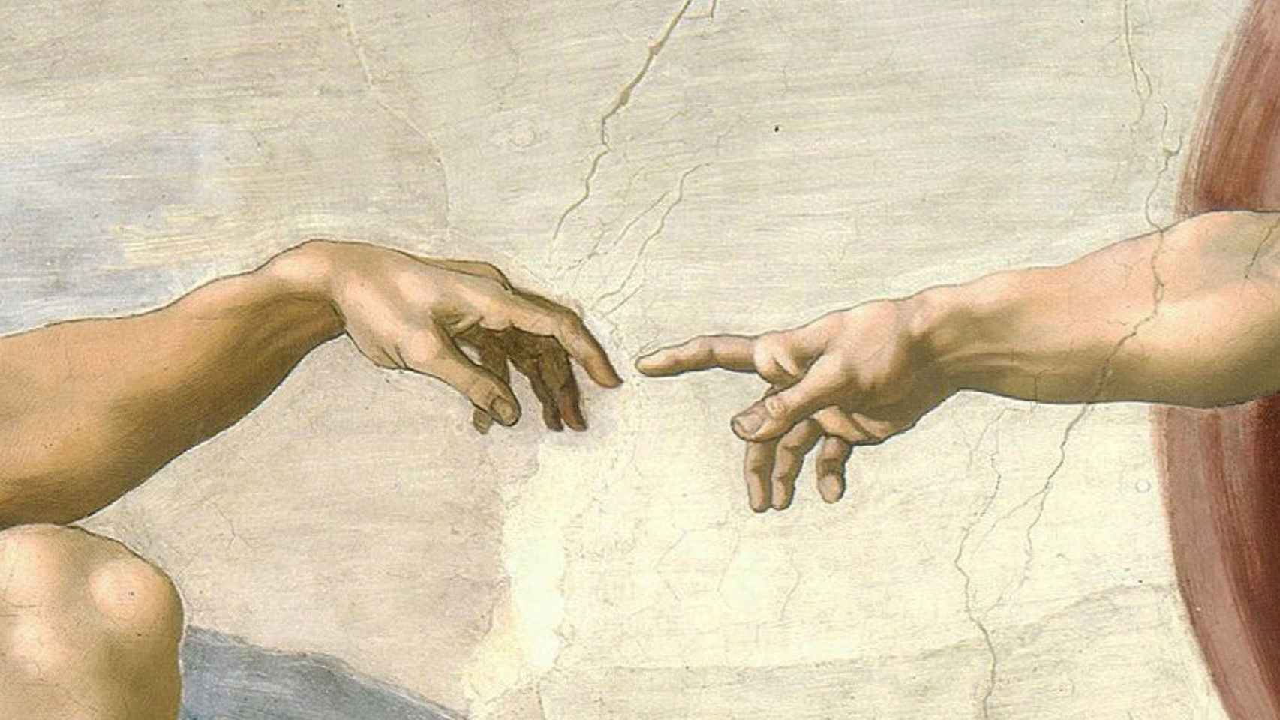

1.- A CAPACIDADE CREADORA DO SER HUMANO
O SH necesita adaptarse ao seu entorno. Esta adaptación chámase cultura.
A cultura é un sistema de símbolos moi complexo.
Un SIGNO sempre consta de
- SIGNIFICANTE: elemento a través do cal se fala de outro
- SIGNIFICADO: a información do signo
Cassirer: O SH é un ser simbólico; está rodeado de símbolos e non hai actividade humana na que non estexan presentes. O noso universo é simbólico. Os símbolos condicionan a nosa maneira de entender o universo.

2.- SÍMBOLOS DA NOSA SOCIEDADE
2.1.- OS MITOS: conxunto de relatos orais dos que se descoñece a orixe e que se transmiten de xeración en xeración. Son comúns a un grupo humano ao que cohesionan e cos diferencia de outros grupos. Un mito é unha representación simbólica da realidade que da unha visión concreta do mundo.

2.2.- A RELIXIÓN: outra representación simbólica da realidade. De feito moitos antropólogos consideran a relixión a evolución dos mitos no proceso de maduración da racionalidade humana.
A relixión crea:
- un sentimento de vinculación pobo (a comunidade) divinidade.
- Afirmación da personalidade individual.
- Expresión de teorías morais erguidas nunhas crenzas comúns.

2.3. A LINGUAXE: un dos sistemas simbólicos máis complexos. Somos a única especie co temos. A linguaxe é moito máis cun sistema de comunicación; todo o que aprehendemos e comprendemos é a través da linguaxe. A linguaxe é como un filtro a través do cal entendemos a realidade.
Ao longo dos seus séculos de existencia, tivo distintas funcións:
- FUNCIÓN MÁXICA: é a primeira función da linguaxe. Supón unha natureza viva na cas forzas da natureza gobernan o cosmos e o SH está sometido a ela. A través da linguaxe o SH intenta comunicar/suplicar a esa forza.
- FUNCIÓN SEMÁNTICA: pronto o SH entende que non pode comunicarse cas forzas da natureza. Entón a linguaxe adquira a súa segunda función: nombrar cousas. O SH entende que pode significar cousas non presentes a travé duns sonidos cas significan. Está é un avance extraordinario para a humanidade.
- FUNCIÓN PRAGMÁTICA: pronto daranse de conta de ca linguaxe non só significa neutralmente, senón ca linguaxe pódese para convencer ou manipular o público. A linguaxe crea emocións e sentimentos que podemos usar en propio beneficio. Os sofistas serán os primeiros.
A linguaxe:
- Modela (modelou a mente humana)
- Unha linguaxe non só nomea obxectos senón que crea unha relación especial con eles
- Unha linguaxe representa a realidade pero tamén a constrúe.

2.4.- A ARTE
A arte, sexa figurativa ou non, non se limita a reproducir a realidade. O artista representa a realidade pero o facelo a interpreta. Por tanto podemos dicir ca arte é un medio no que, a través duns símbolos expresase ideas ou conceptos. Polo tanto a arte é un sistema simbólico complexo.
A interpretación co artista fada da realidade é única e peculiar porque é a súa. De aquí a grandeza das obras de arte.
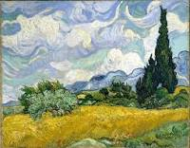
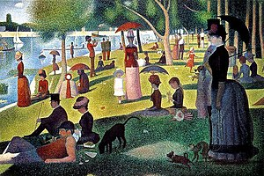

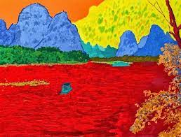
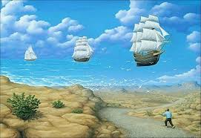

Todos temos unha visión única da realidade pero o/a artista pode expresala con beleza.
As interpretacións da realidade nunca son neutras, sempre teñen un significado e unha intencionalidade.
Podemos dicir que unha obra de arte:
é un diálogo aberto entre un/a artista que quérenos contar que ve (como ve a realidade) e porqué o ve así, e nós os espectadores que debemos de saber valoralo e entendelo.
Contra o que se di as veces: a arte non é algo instintivo de gustar ou non gustar; a arte hai que entendela e para iso precisamos unha educación estética.
Non podes disfrutar cunha novela se non coñeces ben a lingua na que está escrita. Na arte sucede o mesmo.

3.- QUE SIGNIFICA CREAR
Crear é producir algo dende a nada.
Nese sentido tan estrito o SH non é creador. Pero si entendemos crear como modificar o entorno transformándoo, podemos dicir que somos creadores e a arte é unha maneira de creación.
3.1.- EVOLUCIÓN DO CONCEPTO DE CREACIÓN
- ÉPOCA CLÁSICA: o mundo clasico está preocupado por dous parámetros: beleza e proporción.
En Grecia beleza = proporción.

A arte intentará a harmonía e a proporcionalidade que ven na beleza. Só a finais desta época (nunha sociedade que xa está en descomposición) aparece dor, sufrimento, fealdade.
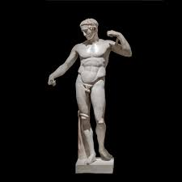
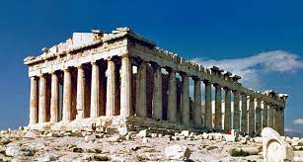

- ARTE NA IDADE MEDIA: Deus é o único creador. Os SH non poden nen deben crear. A fantasía e imaxinación non son ben vistas.
Moi ao seu pesar, a arte medieval é moi creadora porque o por incapacidade técnica o por simbólica, reproduce mundos e situacións que nada teñen que ver ca realidade.
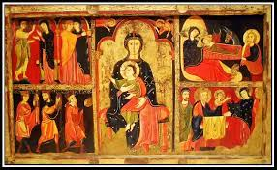
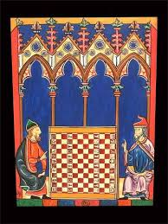

- RENACEMENTO: aparece a figura do artista que fai o que outros non poden. A visión do artista é única. Pero nesta época a creación artística intenta imitar moito a realidade nas perspectivas, nas paisaxes, etc
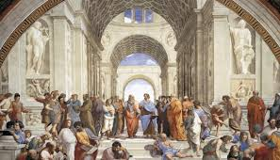
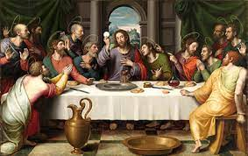

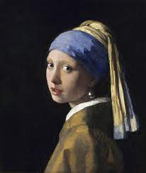
- BARROCO: a arte segue a ser imitativa pero cada vez o artista séntese máis libre e vai introducindo elementos orixinais que teñen un significado concreto para el. O artista inicia o diálogo co espectador.
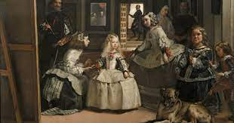

- ROMANTICISMO: a lenda do artista como un ser libre, único e que ve o que o resto non ve, consolídase. Pero o artista aínda ten nestes momentos unha función: mostrar, informar das grandes xestas bélicas ou históricas, así ca arte aínda non é libre.
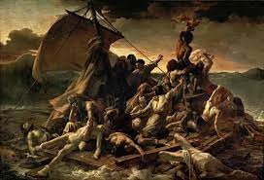
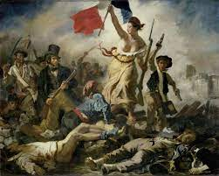

- ARTE CONTEMPORANEA: aparecen as grandes vangardas do século XX: Puntillismo, Impresionismo, Fauvismo, Cubismo, Dadaismo, Surrealismo...
A aparición da fotografía e o cine liberan a arte da súa tarefa informativa. As manifestacións artísticas cada vez son máis libres, máis persoais. A arte vólvese pouco ou nada figurativa; faise abstracto. O/a artista fala cunha linguaxe propia, estanos a transmitir os seus pensamentos, a súa versión da realidade.
Tamén ca arte contemporánea aparece o problema de delimitación: que é arte e que non o é?

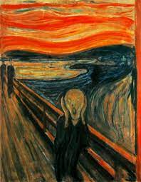
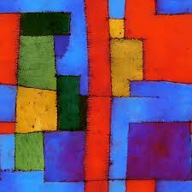

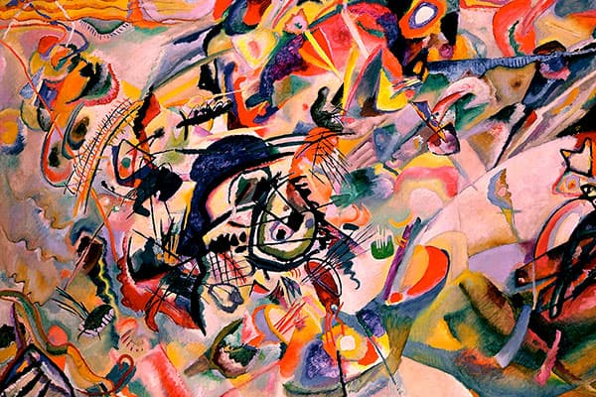

4.- QUE CONSIDERAMOS ARTE
Falamos de arte en calquera actividade capaz de producir obxectos capaces de suscitar unha experiencia estética no espectador.
Non é arte:
- unha paisaxe por moi bela que sexa porque non foi creada por ningún SH
- unha peza artesanal por moi ben feita que estea porque creouse con unha funcionalidade, non para producir pracer

4.1.- XÉNEROS ARTÍSTICOS
XÉNERO ARTÍSTICO | MANIFESTACIÓNS | DIMENSIÓN NA QUE SE DESENROLA
ARTES PLÁSTICAS | Arquitectura, Escultura, Pintura, Artes gráficas, Debuxo, Gravado, Cómics, Graffiti | Desenrólanse no espazo, non poden mostrar o tempo.  Captan nun instante a forza de toda unha situación. A unidade do instante dálles unha potencia transcendente.
ARTES SONORAS | Música en calquera das súas variedades | Desenrólanse no tempo. Son a combinación de so e silencio. A cadencia do tempo que pasa provoca evocación e misterio.
ARTES LITERARIAS | Poesía, Novela, Ensaio, Teatro, Guións de cine, Artigos periodísticos, etc | Combinan espazo e tempo. Crean novos espazos e pódenmos trasladar a mundos ignotos. Pero solen ser moi obxectivos por eso non crean evocación nin teñen a transcendencia do instante conxelado.
ARTES ESCÉNICAS | Danza, Teatro, Ópera, Mimo, Performance, etc | Son a combinacións de moitas outras manifestacións; desenvólvense en varias dimensións.
ARTES AUDIOVISUAIS | Fotografía, Cine, Videos, Tik-tok, etc | Son a combinacións de moitas outras manifestacións; desenvólvense en varias dimensións.

4.2.-FUNCIÓNS DA ARTE
- PEDAGÓXICA: transmitir coñecemento e información. En Exipto, Grecia, Roma ilustraba grandes acontecementos. Durante a Idade Media ilustraba sobre Historia sagrada a través das pinturas de igrexas e catedrais a unha sociedade analfabeta Durante a Ilustración facía propaganda da monarquía e informaba da súa riqueza e poder.
- ÉTICA: a arte sempre quixo operar unha “transformación e depuración” no espectador.
- POLÍTICA: de propaganda do poder establecido (que paga as obras) para calmar e convencer á poboación; e mostrando o poder e grandeza.
- ESTÉTICA: educa o bo gusto.

5.- A BELEZA
Podemos definir beleza como:
Unha cualidade presente en algúns obxectos moi facilmente recoñecible (a recoñecemos en canto a vemos) pero moi difícil de describir.
A PREGUNTA É:
- O belo agrada porqué é belo?
- É belo porque agrada?
E DICIR:
- A beleza é unha cualidade do obxecto?
- Ou é o suxeito quen a través da súa maneira de captar, ve belo o obxecto? É dicir é unha cualidade do suxeito
TEMOS:
- Obxectivismo estético: a beleza é unha cualidade do obxecto. Agrada porque é belo. Por tanto existe unha idea única de beleza e tódolos observadores veremos belas as mesmas cousas.
- Subxectivismo estético: os obxectos non son nin belos nin feos en si mesmos. É o espectador quen traslada os seus gustos a un obxecto en función das vivencias, sentimentos, etc que teña vivido e que teñen forxada a súa sensibilidade estética. Neste caso o obxecto é belo porque agrada.

6.- A ESTÉTICA COMO DISCIPLINA FILOSÓFICA
Definimos ESTÉTICA como “a reflexión filosófica en torno á beleza e o arte”. Por tanto unha reflexión que fai referencia a:
- Que convirte a unha cousa en obxecto estético
- En que se baséan os xuízos estéticos? Que lles da validez?
- En que consiste unha experiencia estética?

6.1.- QUE É UN OBXECTO ESTÉTICO?
É un obxecto calquera percibido como obra de arte. Por tanto, aínda co obxecto xa está debe ser percibido como artístico.
As veces o obxecto estético non é percibido ou é percibido parcialmente. Pode ser por:
- Unha mala execución (no caso da música, teatro, danza, etc)
- Falta de educación estética
6.2.- QUE É UNHA EXPERIENCIA ESTÉTICA
É o sentimento de pracer gratuito e desinteresado que sofrimos ante un obxecto artístico. A experiencia ten dúas partes:
- Presencia e Percepción: é necesario que obxecto e suxeito se atopen; non pode ser unha evocación.
- Reflexión e emoción: non é de abondo ca percepción; a experiencia estética precisa unha reflexión sobre a emoción sentida. Decimos ca arte é simbólica e como tal precisa interpretación.
Por tanto a experiencia estética é un acto sensitivo nun primer momento pero intelectual despois.
6.3.- ACTITUDE ESTÉTICA
Consiste nunha actitude especial para recibir o obxecto estético, que consiste:
- xenerosidade: non queremos conseguer nada con esa actitude
- gratuidade: non hai un interés crematístico no noso achegamento ao obxectos- provisionalidade: o goce estético é moi instantaneo, nalgunhas manifestacións dura máis que en outras; pero en todo caso nunca é definitivo.
- distanciamiento: o obxecto estético percíbese como algo oposto a nós.

7.- ESTÉTICA NO SÉCULO XXI
Desde inicios do século Xxi ca aparición das vanguardas, a arte vólvese non figurativo. O foco céntrase, dende ese momento, na súa significación. A arte é unha linguaxe a través do cal o/a artista expresa o seu mundo interior (os seus sentimentos, estado de ánimo, etc) e/ou a súa visión da realidade. Para entenderse artista e espectador debem compartir un código de significados.

7.1.- CARACTERÍSTICAS XERAIS DO ARTE DO SÉCULO XX E XXI
- Interesa abraiar ao espectador; inclúe: o feo, o grotesco, o ridículo
- Non hai ningún interese en reproducir a realidade. A arte é abstracta e subxectiva
- Incorporacións de materiais ata de agora desbotados por ser considerados de “baixa cualidade” (plásticos, materiais reciclados ..); Tamén usa novos soportes, novas texturas e novas plataformas de difusión
- Ruptura de fronteiras entre manifestacións artísticas e aparicións de manifestacións novas: happening, body art.
- O audiovisual, nas súas infinitas posibilidades, convértese na manifestación artística por excelencia.
- O graffiti, sendo un vello coñecido cobra un sentido especial como manifestación de arte urbano, reivindicando temas e canles de difusión ao alcance de todos
- O arte do século XXI defínese en definitiva como: efémero e ao alcance de todos.
7.2.- TENDENCIAS ARTÍSTICAS DO SÉCULO XXI
TENDENCIAS ARTÍSTICAS DO SÉCULO XXI
SIMBOLISMO | A obra de arte expresa un significado espiritual; é un camiño para entender aquelo co artista quere transmitir; o obxecto artístico é o significante dun signo.
ESTRUTURALISMO | A obra de arte enténdese como un sistema de partes relacionadas entre sí (elementos sociais, históricos, culturais, relixiosos...) O espectador debe descompoñer ese conxunto, entender as partes e volver a móntalas na súa mente.
EXISTENCIALISMO | A obra de arte expresa a plena liberdade do artista en mostrar o mundo tal e como o sinte.

